Der Buchdruck wird erfunden

Im Film hast du einiges über den Buchdruck erfahren.
Kreuze dazu richtige Aussagen an!

□ Der Erfinder des Buchdrucks war der Mainzer Johannes Gutenberg.
□ Er hatte in Heidelberg studiert und sich in den Glaubensstreit eingemischt.
□ In der Mitte des 15. Jahrhunderts erfand er den so genannten Handgießapparat.
□ Damit ließen sich einzelne Buchstaben aus flüssigem Blei gießen.
□ Diese Arbeit war sehr aufwändig und zudem gefährlich.
□ Die Lettern (= Einzelbuchstaben) konnte man rasch zu neuen Worten und Sätzen zusammenfügen.
□ Noch im Mittelalter musste jede Buchseite komplett aus Holz geschnitzt werden.
□ Gutenberg verbesserte auch die Druckerschwärze und den Druckstock.
□ Um die Druckstöcke zu bedienen, war Wasserkraft notwendig.
□ Und so konnte man Bücher und Flugblätter nun sehr viel schneller und massenhaft herstellen.
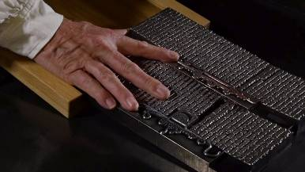

© SWR

